**江苏省仪征中学2021-2022学年度第二学期高二政治导学案**

**选择性必修三《逻辑与思维》**

**第六课 掌握演绎推理办法**

**第二框 简单判断的演绎推理方法**

研制人：孙燕 审核人：马楠

班级： 姓名： 学号： 授课日期：6.14

**【本课在课程标准中的表述】**

本课依据《普通高中思想政治课程标准(2017年版2020年修订》选择性必修3《运辑与思维)内容要求2.3编写。

课程标准内容要求及分析如下。内容要求：“2.3了解推理的类型；掌握演绎推理的方法：学会归纳推理、类比推理；评析常见的推理错误。”本课依据其中的“了解推理的类型”“掌握演绎推理的方法”“评析常见的推理错误”编写。

**【学习目标】**

|  |  |  |  |
| --- | --- | --- | --- |
| 课标要求 | | 明确性质判断换质位推理和三段论推理的含义,掌握简单判断的演绎推理方法 | |
| 学习目标 | 知识目标 | 性质判断换质推理、换位推理和三段论推理各自的含义及规则 | |
| 素养目标 | 科学精神 | 了解演绎推理,把握换质推理、换位推理和三段论推理;正确运用判断,形成科学推理的能力;培养科学思维,自觉避免推理中的逻辑错误,进而揭露诡辩,维护真理 |
| 公共参与 | 正确进行换质位推理,练熟三段论推理,合理进行演绎推理 |
| 学习重点 | | 性质判断的换质推理、换位推理和三段论推理的规则 | |
| 学习难点 | | 性质判断的换质推理、换位推理和三段论推理的规则 | |

**【必备知识】**

**三段论推理**

1.三段论的含义。三段论是以两个已知的　　　　为前提,借助一个　　　　推出一个新的性质判断的推理。

2.三段论的结构。人们把结论中的谓项叫作“　　　　”,把结论中的主项叫作“小项”,把在结论中不出现而在前提中出现两次的那个项叫作“　　　　”。人们把包含大项的前提叫作大前提,把包含小项的前提叫作　　　　。三段论的大项和小项在前提中并没有直接发生联系,只是分别和中项有一定的关系,通过　　　　这个媒介,大项和小项才有了一定的联系,构成了三段论的　　　　。

3.三段论的一般规则。

(1)一个形式结构正确的三段论只能有三个不同的项,否则就会犯“　　　　”错误。

(2)中项在前提中至少周延一次,否则就会犯“　　　　　　　　”的错误。

(3)前提中不周延的项在结论中不得　　　　,否则就会犯“大项不当扩大”或“　　　　不当扩大”的错误。

(4)两个否定的前提不能必然推出结论。结论为否定,当且仅当,前提中有一　　　　。以上是三段论的基本规则。凡是符合这些规则的三段论,其　　　　就是正确的;违反其中任何一个规则,其推理结构都是不正确的。

4.三段论的意义。三段论是生活和工作中常用的推理类型。我们只有熟知其推理的　　　　,才能自觉地避免这类推理中的逻辑错误,进而揭露　　　　,维护真理。

**【易错明辨】**

1.三段论是演绎推理的唯一形式,它是以两个已知判断推出一个新判断的推理。

2.三段论的一般规则就是:只能有三个不同的项;中项在前提中至少周延一次。

**【预习自测】**

1.三段论是演绎推理的一种重要形式。三段论推理(　　)。

①以两个已知的性质判断为前提　②借助一个共同的项推出一个新的性质判断　③就是由两个前提推出一个新判断的推理　④就是借助两个已知判断推出一个新的性质判断的推理

A.①② B.①③ C.②④ D.③④

2.三段论推理的规则有(　　)。

①一个三段论只能有三个不同的项　②中项在前提中只能周延一次　③前提中不周延的项在结论中不得周延　④两个否定的前提不能必然推出结论

A.①②③ B.①③④ C.②③④ D.①②③④

**【自我探究】**

**议题　三段论推理**

**情境分析**

材料一　小男孩问爸爸:“是不是做父亲的总比做儿子的知道得多?”爸爸回答:“当然啦!”小男孩问:“电灯是谁发明的?”爸爸:“是爱迪生。”小男孩又问:“那爱迪生的爸爸怎么没有发明电灯?”

材料二　第一次世界大战期间,德军向法军进行猛烈进攻,法军为了避开德军锐气,积蓄力量,巧施隐身术,躲藏了起来,德军一时失去了攻击目标。德军指挥官下令侦察敌情。一天,德军一名军官用望远镜搜索法军阵地时,突然发现前方阵地下慢慢地爬出了一只名贵的波斯猫,懒洋洋地躺在那里晒太阳。于是德军军官根据波斯猫的出入地判断出前方阵地必有法军指挥所。

**思维碰撞**

1.什么是三段论?材料一中小男孩的问题为什么难住了爸爸?

2.正确进行三段论推理的一般性规则有哪些?

3.材料二中德军军官是如何运用逻辑知识推理出法军指挥所所在地的?写出其推理过程。

**疑难点拨**

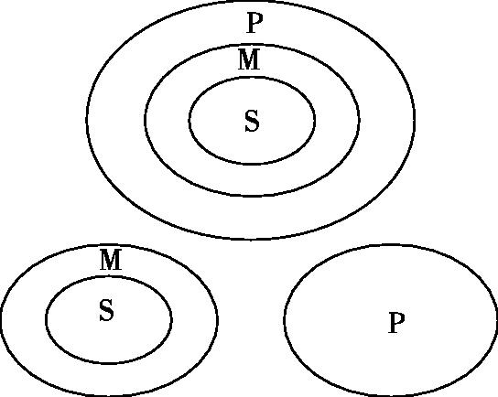

三段论的一条公理和七条规则

(1)三段论的一条公理。

三段论的公理表述如下:一类对象的全部是什么或不是什么,那么这类对象中的部分对象也是什么或不是什么;换句话说,凡是肯定或否定了一类对象的全部,也就肯定或否定了这一类对象的任何部分对象或个别对象;简单地说,凡肯定或否定了全部,也就肯定或否定了部分和个别。

三段论的公理可以用右图来表示。右图表示:如果M类包含在P类中,那么,M类中的一部分S也必然包含在P类中。右图表示:如果M类和P类相排斥,那么,M类中的一部分S也必然和P类相排斥。这个公理反映了客观事物中的一般和个别的关系,即属和种的包含关系,它是三段论推理的逻辑根据。

(2)三段论的七条规则。

①三段论只能有三个性质判断;就主项和谓项来说,只能包含三个不同的概念。②中项在前提中至少周延一次。③前提中不周延的项在结论中不得周延。④至少两个否定的前提不能必然推出结论。⑤如果前提中有一个否定判断,那么结论必为否定判断;如果结论为否定判断,那么前提中必有一个否定判断。⑥从两个特称前提不能得出结论。⑦如果前提中有一个是特称,那么结论必为特称。

**【思维构建】**

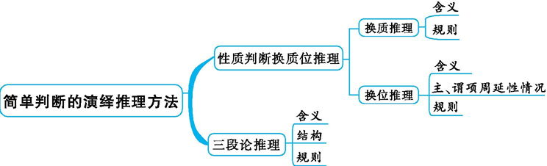

**【课堂巩固】**

1.判断需要通过语句来表达。判断是语句的思想内容，语句是判断的语言形式。但不同的语句可以表达同一判断,同一语句也可能表达不同的判断。下列语句表达同一判断的是（ ）

①"英勇的中国人民不会被疫情打倒”与“英勇的中国人民难道会被疫情击垮”

②“中国越发展,越会加大对外开放”与“中国发展放缓，就不会对外开放”

③“开放带来进步，合作实现共赢”与“只要开放、合作，就能实现进步、共赢”

④“抗疫精神是我国宝贵的精神财富”与“抗疫精神不是我国宝贵的精神财富吗”

1. ①③ B.②④ C.②③ D.①④

2.人们认识事物，首先要判断它们是什么或者不是什么，就是要对事物的性质作出“有"(是)或者“无”(不是)的断定,这就需要运用性质判断。下列判断的表述属于正确运用性质判断的是（ ）

①中学阶段是我们学习的重要阶段

②如果某个数不能被2整除,它就不是偶数

③仙人掌既不像花草，也不是植物，样子长得很特别

④所有又长又臭的文章是不应该在报上发表的

1. ①② B.①④ C.②③ D.③④

3.当今世界正处在百年未有之大变局，国际秩序加速重组,我们必须树立“生于忧患,死于安乐”的优患意识,党员干部要增强宗旨意识，明白“权力来之于民，用之于民”。下列关于“生于忧患，死于安乐”和“权力来之于民,用之于民”的说法正确的是( )

A.两个都是联言判断 B.第一个是联言判断,第二个是选言判断

C.第一个是选言判断，第二个是假言判断 D.第一一个是性质判断,第二个是关系判断

4.“小孙并非既会游泳又会打网球。”根据以上表述，下列各项中断定必然为真的是（ ）

A..如果小孙不会打网球，那么他一定会游泳 B.如果小孙会打网球,那么他一定不会游泳

C.小孙既不会游泳，也不会打网球 D.小孙会游泳，但不会打网球